

Por la presente se otorga el siguiente
CERTIFICADO
a Aymet Daniuska Torres Montero y Yanmila Hidalgo Rosabal por haber publicado el artículo:
La precisión del vocabulario en niños del grado preescolar
El cual ha sido publicado en el Volumen 2 (2020), No. 1 (enero-marzo) en las páginas 1-10.
La Revista Estudiantil de la Universidad de Granma (REUdG) es una publicación dedicada a divulgar los resultados de investigaciones científicas desarrolladas por los estudiantes universitarios, así como temas de interés general de estos en la Universidad de Granma; asimismo pretende enriquecer el conocimiento ya construido en este centro de altos estudios, pero no solo en este, sino extender su alcance al resto del país y al universo foráneo de forma que su extensión favorezca el intercambio científico en la comunidad universitaria.
La Revista se edita en el Departamento Editorial de la Universidad de Granma. Se publica en formato electrónico mediante el sistema de publicación continua.
Dado en Bayamo, Cuba, con fecha: 1 de enero de 2020.
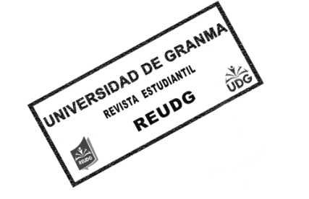
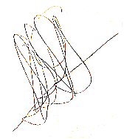

Dr. C. Noemis Gómez Estrada
Editora principal

